Какое гордое призванье -
Давать другим образование, -
Частицу сердца отдавать
Пустые ссоры забывать,
Ведь с нами объясняться трудно,
Порою очень даже нудно
Одно и то же повторять,
Тетради ночью проверять.
Спасибо вам за то, что вы
Всегда бывали так правы.
Хотим мы пожелать,
Чтоб вы не знали бед,
Здоровья, счастья на сто лет!
История возникновения Дня учителя
Впервые на территории бывшего Советского союза этот праздник был учрежден в 1965 году указом президиума Верховного Совета. Торжественным днем было определено первое воскресенье октября каждого года.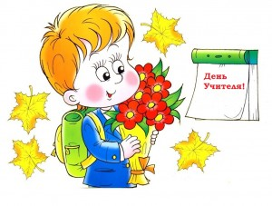
Исторической предпосылкой для его учреждения стала проведенная 5 октября 1966 года в Париже Специальная межправительственная конференция. Посвящена она была статусу учителей и, как ее результат, был подписан документ «Рекомендации, касающиеся статуса учителей».
Официально празднование Всемирного дня учителя, было предложено ЮНЕСКО в 1994 году. И с того времени 5 октября или в день, приближенный к этой дате, во многих странах и отмечается национальный День учителя.

Значимость учителя

Педагог – это человек, обладающий профессиональными знаниями и передающий их в порядке обучающего процесса своим ученикам.

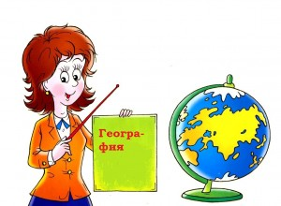

Это личности, которые должны постоянно стремиться к самосовершенствованию и являться объектами подражания для детей как в образовательном, так и нравственном, и в духовном смыслах.
Целью своей деятельности, а зачастую и жизни, учителя считают – воспитание достойного поколения. Роль школьного педагога и институтского преподавателя очень важны в современном обществе. Недаром в некоторых восточных странах слово Учитель пишется с заглавной буквы.
Дорогие наши учителя! Поздравляем вас со Всемирным днем учителя! Высоко ценим щедрость ваших любящих сердец, ваше терпение и понимание, преданность делу и любовь к нам — своим ученикам! Желаем крепчайшего здоровья, бодрости тела и духа, радости от вашего нелегкого труда и всяческих удач в личной жизни! Пусть вас окружают уважение и любовь, доброжелательность и милосердие, жизнерадостность и наша благодарность!

Уважаемые педагоги! Поздравляем вас со Всемирным днём учителя и желаем вам самого лучшего настроения в течение всего года. Пусть ваши ученики радуют вас своими успехами, а семейная жизнь будет надёжным оплотом, тихой приятной гаванью, куда приятно возвращаться после сложного рабочего дня. Крепко обнимаем вас и благодарим за знания и доброту, которыми вы одарили нас, своих учеников.

